SKRITI ZAKLAD

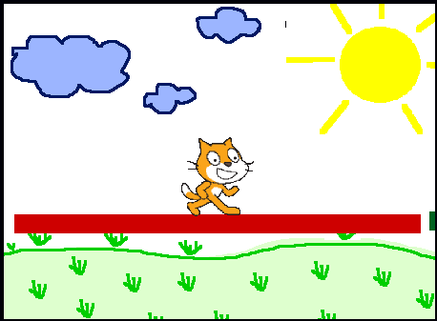
  OPIS IGRE
  Glavni junak te igre je maček, ki mi je zelo podoben. Kako tudi ne, saj je moj bratranec. Veseli me, da ga lahko spoznaš in ugotoviš, kako spreten je. Hodi po deskah, vtis gibanja pa daje premikajoče se ozadje. Maček mora
  na svoji poti proti cilju pobrati ključ,
  s katerim bo prišel do zaklada.
  Na poti ga čakajo tudi sovražniki,
  ki se jih mora rešiti.

NAČRT IGRE

Namesto preglednice si bova v tej igri raje pogledala razlago, kako se naredi premikajoče
se ozadje, saj je to bistvena posebnost te igre.

Programiranje igre bova razdelila na 7 korakov:

- pogledala bova razlago, kako se naredi premikajoče se ozadje;
- narisala bova ozadje;
- figuri Maček bova določila njegovo upravljanje;
- narisala bova premikajoče se ozadje, deske;
- dodala bova figuro Ključ, ki jo mora maček pobrati na poti do cilja;
- naredila bova figuro Hudobca;
- igri bova naredila zaključek.

PREMIKAJOČE SE OZADJE

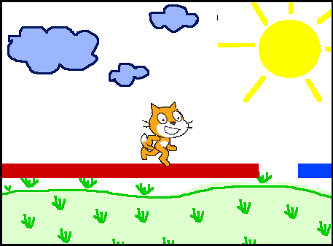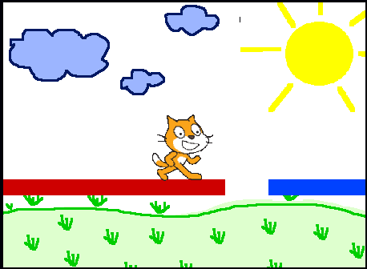

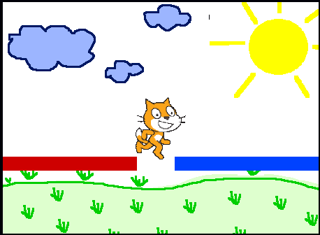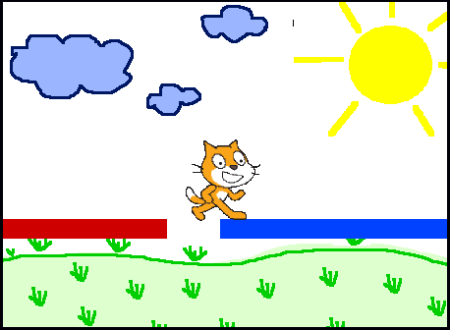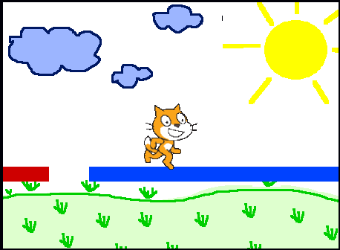

Igre s premikajočim se ozadjem ustvarjajo vtis, da se glavni junak premika, čeprav se v resnici premika le del ozadja. Oglej si vseh šest sličic in opazuj lego ozadja, mačka in barvnih desk,
po katerih hodi. Če pozorno gledaš, opaziš:
- da je ozadje - sonce, travnik in oblaki, ves čas nespremenjeno,
- da maček sicer dela korake, vendar se na vseh slikah nahaja točno na sredini odra,
- da se lega desk v vodoravni smeri spreminja in tako ustvari videz premikajočega se ozadja.

Lega desk med igro se spreminja, zato jih morava narediti kot figure. Ker se bodo deske premikale le levo in desno, si bova ogledala, kako se jim spreminja lega na osi x.

Položaj figure na odru je določen z dvema spremenljivkama: položaj x in položaj y. Spremenljivki povesta, kje na odru se nahaja središče figure. Če želiš, da je figura vidna, mora biti njen položaj x med -240 in 240. Figura ima lahko tudi drugačen položaj x, npr. 500
ali -400, vendar v tem primeru ne bo vidna.

Vidni del osi x se nahaja med – 240 in 240. Na naslednjih slikah je os x podaljšana zunaj vidnega polja na levo in na desno. Nad osjo x so prikazane deske. Poglejva, kako bodo deske med igro spreminjale položaj x. Bodi pozoren na središče deske in pomisli, kako bi napisal splošno formulo za lego desk na osi x.

Na začetku igre je rdeča deska vidna v celoti.

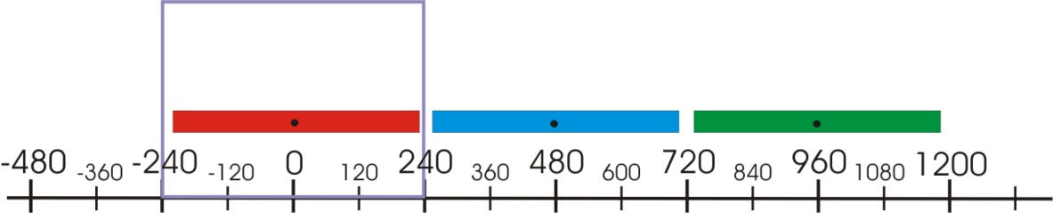

 | Položaj x | Splošna formula
Rdeča deska | 0 | 0 + 0*480
Modra deska | 480 | 0 + 1*480
Zelena deska | 960 | 0 + 2*480

Ko maček naredi nekaj korakov, se položaj desk spremeni. Vidi se del rdeče in del modre deske.

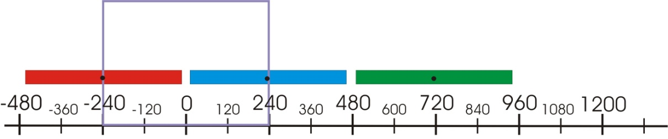

 | Položaj x | Splošna formula
Rdeča deska | -240 | -240 + 0*480
Modra deska | 240 | -240 + 1*480
Zelena deska | 720 | -240 + 2*480

Rdeča deska čez nekaj časa izgine, vidi se le še modra deska.

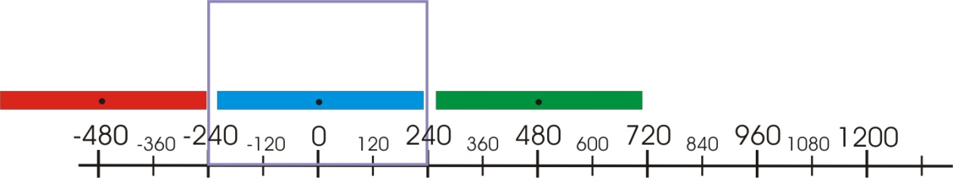

 | Položaj x | Splošna formula
Rdeča deska | -480 | -480 + 0*480
Modra deska | 0 | -480 + 1*480
Zelena deska | 480 | -480 + 2*480

Poišči povezavo med navidezno hojo mačka in premikanjem desk. Ko bo maček hodil na mestu, obrnjen v desno, se bodo deske premikale v levo. Za vsak njegov navidezni korak
v desno bodo šle deske za nekaj, reciva za 10 enot, v levo.

Vez med koraki in premikanjem desk bo spremenljivka, ki bo beležila, koliko korakov bo naredil maček. Poimenujva jo os_x. Z vsakim korakom, ki ga bo naredil maček, se bo vrednost spremenljivke pomanjšala za 10, če bo korakal v desno, in povečala za 10, če bo korakal v levo.

Na začetku, ko maček miruje, je vrednost spremenljivke os_x enaka 0. Po 24 korakih je vrednost spremenljivke -240. Po 480 korakih pa -480. Če pogledava zgornje tabele, najdeva povezavo med položajem x desk na sliki in spremenljivko os_x:

položaj rdeče deske je: os_x+ 0*480;
položaj modre deske je: os_x+ 1*480;
položaj zelene deske je: os_x+ 2*480.

 OZADJE

Nariši preprosto ozadje, na katerem naj bodo travnik, sonce in oblaki.

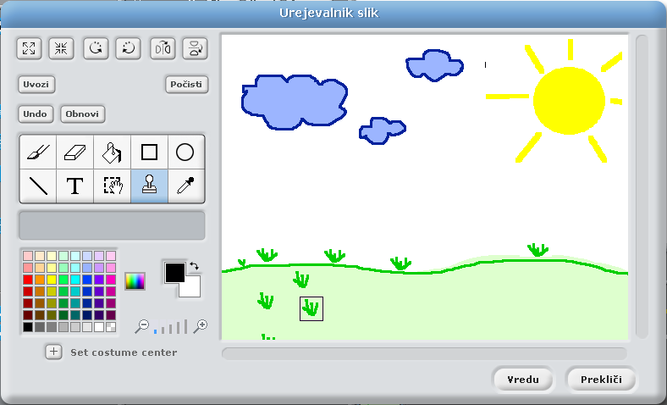
  Orodje Štampiljka
  Nariši šop trave in ga s Štampiljko pomnoži po celem travniku.

 MAČEK

Maček se bo navidez premikal levo in desno. Vodila ga bova s puščicami na tipkovnici.
Program za premikanje mačka levo in desno že poznaš. V tem primeru pa bo maček,
namesto premika levo ali desno spremenil vrednost spremenljivki os_x za na primer 5 oziroma za – 5 enot. Točno za koliko naj se spremeni vrednost spremenljivke, bo najbolje preizkusiti kasneje, ko bodo narejene tudi deske.

Figuro že imaš, moraš jo le poimenovati. Imenuj jo kar Maček. Naredi še spremenljivko os_x, ki jo bodo lahko uporabljale vse figure.

Napiši ukazni blok za vodenje Mačka levo in desno s puščicami na tipkovnici. Maček hodi le na videz, vtis premikanja vzbuja spreminjanje njegove obleke. Z vsakim korakom pa se spremeni vrednost spremenljivke os_x. Določi tudi nekatere začetne vrednosti:
- Maček je na začetku igre postavljen v levi kot tik nad travnikom,
- obrnjen je v desno in
- je nekoliko pomanjšan,
- začetna vrednost spremenljivke os_x je enaka 0.

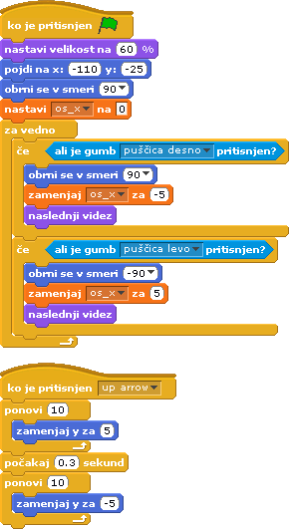

 rdeča deska

Maček zdaj že hodi na mestu, za vtis premikanja pa bodo poskrbele deske. Vsaka od desk bo narejena kot ena figura. Naredila bova tri deske: rdečo, zeleno in modro.

Začni z rdečo. Nariši novo figuro, tanek rdeč pravokotnik, in ga imenujva Scena1.

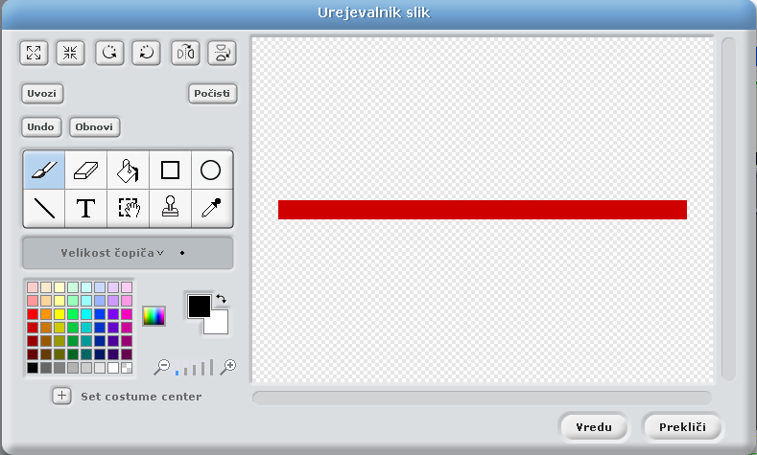
  Izberi najmanjšo povečavo, saj mora deska segati skoraj do konca zaslona.
Desko s pomočjo kazalca miške premakni gor ali dol, da bo nameščena pod Mačkom. Rdeča deska bo na začetku igre vidna v celoti, zato bo njeno središče v sredini odra. Lega deske je določena s pomočjo spremenljivke os_x, ki se spreminja, ko Maček hodi. Če še enkrat pogledaš razlago o premikajočem se ozadju, ti ne bo težko napisati ukaznega bloka za premikanje rdeče deske:
- vedno, kadar Maček hodi, se deski spreminja koordinata x,
- koordinato x bova določila s pomočjo formule: lega rdeče deske je enaka: os_x+ 0*480.

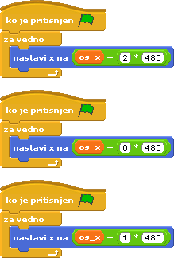

Program preizkusi. Če se ti zdi premikanje deske prehitro ali prepočasno, temu primerno določi, za koliko enot naj se z vsakim korakom spremeni vrednost spremenljivke os_x.

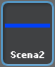 MODRA DESKA

Naredi modro desko. Podvoji rdečo desko in v Urejevalniku slik desko prebarvaj v modro. Desko preimenuj v Scena2.

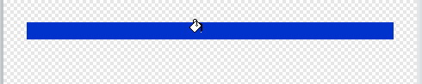

V ukaznem bloku popravi začetno vrednost deske. Zopet pokukaj v razlago.

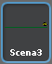 ZELENA DESKA

Še enkrat podvoji figuro Scena1 in v urejevalniku slik desko prebarvaj v zeleno. Na desni strani nad desko nariši še majhno ključavnico.

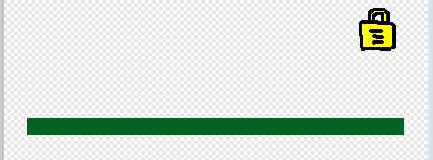

V ukaznem bloku popravi le začetno vrednost koordinate x.

Igro še enkrat preizkusi. Kot vidiš, se delček desk vedno nahaja na robu zaslona. To lahko rešiš tako, da narišeš novo figuro v obliki okvirja. Imenuj jo Okvir.

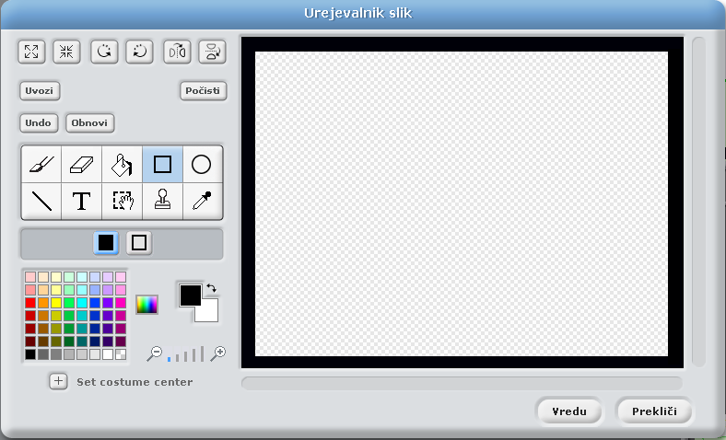

Če ti ta rešitev ni všeč, si lahko pomagaš z ukazoma skrij in pokaži. Razmisli, kako se to naredi.

 KLJUČ

Na svoji poti mora Maček pobrati ključ, saj lahko le z njim na cilju odklene ključavnico. Iz mape Stvari (Things) uvozi novo figuro, ključ (key), in jo primerno pomanjšaj. Imenuj jo Ključ.

Podobno kot deske bo tudi Ključ del premikajočega se ozadja. Zato bo njegov program podoben kot pri deskah. Odločiti se moraš, kam ga postaviti. Najprej ga postavi točno
na sredino odra, nad rdečo desko.

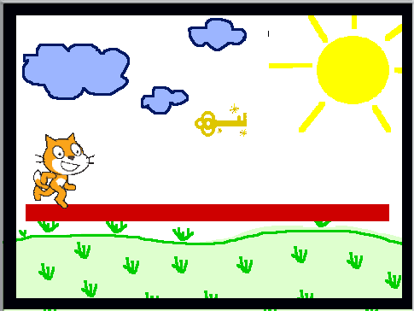
  Odčitaj začetno lego na osi x:
  

Ključ se bo na začetku pojavil na sredini odra in se nato premikal skupaj z rdečo desko.
Ker je lega Ključa na osi x enaka kot pri rdeči deski, lahko prepišeš kar njen ukazni blok.

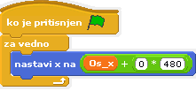

Kaj pa, če želiš, da je Ključ na začetku igre pomaknjen bolj v desno?

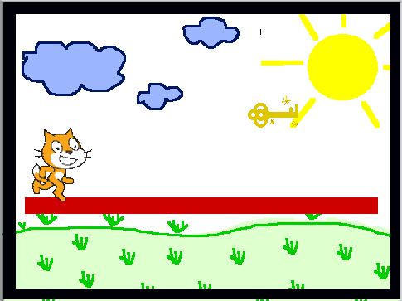

Najprej Ključ premakni v desno in poglej, kako premik vpliva na njegov začetni položaj na osi x: . Zaradi premika je sedaj koordinata x enaka 89. Ta premik je treba upoštevati pri pisanju ukaznega bloka. Razmisli, kako.

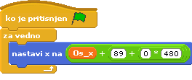
  Premik Ključa za 89 enot.

Maček mora za to, da pride do ključa, narediti manjši skok. Skočil bo s pritiskom na puščico gor. Izberi figuro Mačka in napiši ukazni blok. To že znaš, oceniti pa moraš, kako visok naj bo skok, da bo Maček dosegel Ključ.

Vrniva se h Ključu. Ko se Maček dotakne Ključa, se ta skrije. Podatek o tem, da ima Maček Ključ, bo imela spremenljivka. Ta bo imela vrednost 0, dokler se Maček ne dotakne Ključa in vrednost 1, ko se Maček Ključa dotakne. Ključavnica se odklene le v primeru, če bo vrednost spremenljivke enaka 1.

Naredi novo spremenljivko, ki jo bodo lahko uporabljale vse figure. Imenuj jo ima_ključ. Napiši ukazni blok, ki bo določil, kako se bo spreminjala vrednost spremenljivke ima_ključ:
- na začetku bo vrednost spremenljivke ima_ključ enaka 0,
- spremenljivka nato čaka, dokler se Maček ne dotakne ključa, nato se njena vrednost nastavi na 1.
Ključ je na začetku igre viden, ko se ga Maček dotakne, se skrije.

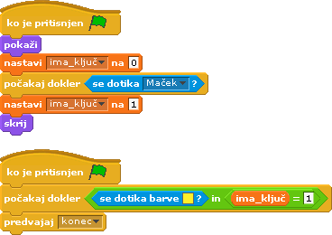

 HUDOBEC

Maček mora na svoji poti preskočiti hudobno pošast, sicer igro izgubi. Nariši novo figuro, majhno pošast, in jo imenuj Hudobec. Natančno velikost Hudobca lahko določiš kasneje. Podobno kot Ključ bo tudi Hudobec del premikajočega se ozadja.

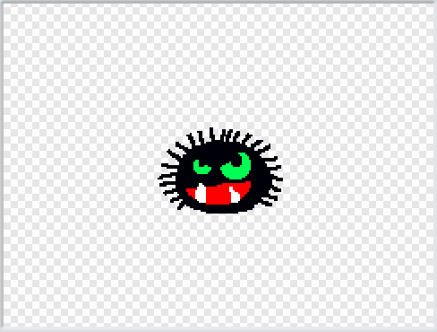

Ukazni blok za premikanje Hudobca bo podoben tistemu za premikanje Ključa. Hudobec se bo nahajal na desnem robu modre deske. Razmisli, kako določiš koordinate za njegov začetni položaj.

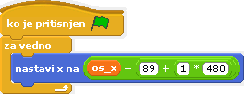

Če se Maček dotakne Hudobca, je igra izgubljena. Preden se konča, se Hudobec:
- večkrat poveča in pomanjša in s tem opozori, da se ga je Maček dotaknil,
- pošlje naprej sporočilo žalosten konec.

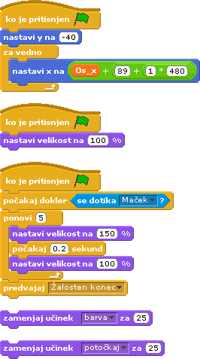

Ker se velikost Hudobca med igro spreminja, ne pozabi določiti njegove začetne velikosti.

 ZAKLJUČEK

Igra ima dva zaključka. Če se Maček dotakne Hudobca, ta pošlje sporočilo žalosten konec in igra je izgubljena. Če pa Maček premaga ovire na poti, pride do zaklada. Poglejva si zaključek s srečnim koncem, ko Maček dobi zaklad. Nariši novo figuro, skrinjo zlata, in jo imenuj Zaklad.

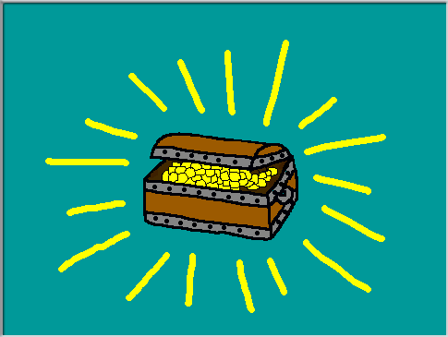

Igra se srečno zaključi, če sta izpolnjena dva pogoja:
- Maček je na poti pobral Ključ,
- Maček se je dotaknil ključavnice (rumene barve).
Če sta izpolnjena oba pogoja, Maček pošlje sporočilo konec.

In še ukazni blok za Zaklad:
- na začetku je skrit,
- ko prejme sporočilo konec, se pokaže.

 | 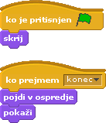

Verjetno ne bo težko narediti še zaključka, kadar je igra izgubljena.

 Računalniški maček

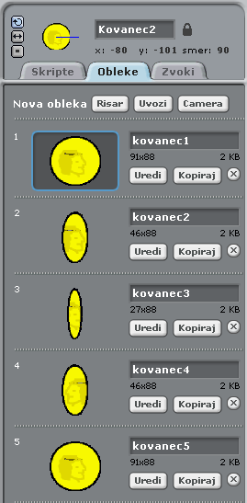
1. naloga: Igri Skriti zaklad naredi daljšo pot, torej več desk.

2. naloga: Maček lahko na svoji poti pridobiva točke z nabiranjem vrtečih se kovancev, ki jih sreča na poti.

Namig: Če želiš, da se kovanec vrti, mu nariši več oblek.
Ukaz naslednji videz bo poskrbel za vrtenje.

3. naloga: Igri dodaj čarovnika, ki strelja. Maček mora
izstrelek preskočiti.



